***Ngày soạn 02 tháng 04 năm 2025***

**CHỦ ĐỀ 3: KĨ THUẬT PHÁT BÓNG,ĐẬP BÓNG VÀ CHẮN BÓNG CƠ BẢN**

**Tiết 60- BÀI 2. KĨ THUẬT ĐẬP BÓNG CHÍNH DIỆN THEO PHƯƠNG LẤY ĐÀ**

**Lớp giảng dạy : 10A5,6,7,8**

**Thời gian thực hiện: 12 tiết**

**I. MỤC TIÊU**

**1. Về kiến thức**

Sau bài học này, HS sẽ:

- Nhận biết và thực hiện được các giai đoạn kĩ thuật đập bóng theo phương lấy đà.

- Biết điều chỉnh, tự sửa sai và giúp bạn sửa sai khi thực hiện động tác.

- Vận dụng kĩ thuật phát bóng trong các tình huống cụ thể trong thi đấu và tập luyện môn Bóng

chuyền.

**2. Năng lực**

**Năng lực chung:**

Giải quyết được những nhiệm vụ học tập một cách độc lập, theo cặp đôi, theo tổ, theo

nhóm.

Góp phần phát triển năng lực giao tiếp và hợp tác qua hoạt động trao đổi, thực hiện

nhiệm vụ học tập với giáo viên.

**Năng lực riêng:**

Thực hiện được kĩ thuật đập bóng theo phương lấy đà.

Biết điều chỉnh và giúp bạn sửa lỗi sai thông qua quan sát và luyện tập.

Vận dụng kĩ thuật đập bóng theo phương lấy đà.trong tập luyện và đấu tập.

**3. Phẩm chất**

- Trung thực, trách nhiệm, cùng các bạn thực hiện nhiệm vụ học tập theo phân công.

**II. THIẾT BỊ DẠY HỌC VÀ HỌC LIỆU**

**1. Đối với giáo viên**

Giáo án, SGK, SGV Giáo dục thể chất 10 (Bóng chuyền).

Sân bóng chuyền, bóng chuyền, rổ đựng bóng, còi, cọc nhựa.

Còi để điều khiển các hoạt động tập luyện.

**2. Đối với học sinh**

SGK Giáo dục thể chất 10 (Bóng chuyền).

Đồng phục thể dục, giày tập đúng quy định.

**III. TIẾN TRÌNH DẠY HỌC**

**1. HOẠT ĐỘNG KHỞI ĐỘNG ( 6-8 phút )**

**a. Mục tiêu:** Tạo hứng thú cho HS, từng bước bước vào bài học.

**b. Nội dung:**

- GV choHS khởi động chung, khởi động chuyên môn.

**c. Sản phẩm học tập:** HS khởi động chung, khởi động chuyên môn, chơi trò chơi hỗ trợ khởi động

theo hướng dẫn của GV.

**d. Tổ chức thực hiện:**

**Nhiệm vụ 1: Khởi động**

**Bước 1: GV chuyển giao nhiệm vụ học tập**

**Khởi động chung**

**\* Bài tập căng cơ**

**\* Bài tập di chuyển**

- GV tập trung lớp thành các hàng dọc, cho HS lần lượt thực hiện các bài tập di chuyển: Chạy bước nhỏ, chạy nâng cao đùi, chạy hất gót, chạy đạp sau, chạy tăng tốc.

**Khởi động chuyên môn**

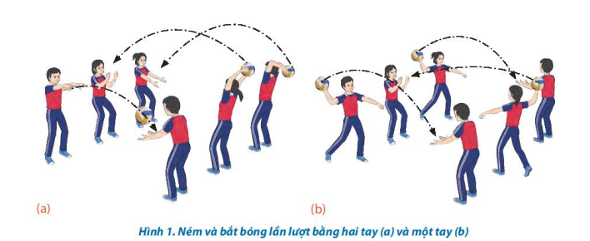

**Bước 2: HS tiếp nhận, thực hiện nhiệm vụ**

- HS cả lớp khởi động chung, khởi động chuyên môn theo hướng dẫn của GV.

- GV quan sát và nhắc nhở HS chú ý thực hiện đúng, đủ các động tác khởi động.

**Bước 3: Báo cáo kết quả hoạt động, thảo luận**

- GV mời cả lớp cùng khởi động chung, khởi động chuyên môn.

- GV quan sát và nhắc nhở HS chú ý thực hiện đúng, đủ các động tác khởi động.

**Bước 4: Đánh giá kết quả thực hiện nhiệm vụ**

- GV nhận xét, đánh giá, khuyến khích động viên HS. .

- GV dẫn dắt vào bài học:

**2. HOẠTĐỘNG HÌNH THÀNH KIẾN THỨC MỚI ( 2-3 phút )**

**a. Mục tiêu:** Cung cấp cho học sinh kiến thức về bài tập:Ôn: Tại chỗ đập bóng qua lưới ( Bài tập 3 SGK trang 55), học mới bài tập 4,5 SGK trang 55,56

**b. Nội dung:** GV giảng giảng, thị phạm và tổ chức cho HS thảo luận theo nhóm, đọc thông tin SGK 55,56 và thực hiện nhiệm vụ học tập

**c. Sản Phẩm:** Học sinh hình dung ban đầu về cách thực hiện bài tập: Tại chỗ tung – đập bóng ( Bài tập 4 SGK trang 55) ; Tại chỗ đập bóng qua lại ( Bài tập 5 SGK trang 56)

**d. Tổ chức thực hiện:**

**\* GV nhắc nhỡ HS những sai lầm thường gặp**.

- Thực hiện bước chạy đà cuối quá ngắn, giậm đà kiểu bật cóc nên dẫn đến bị mất lực khi gậm nhảy.

- Xác định điểm giậm nhảy quá gần lưới.

- Phối hợp lực toàn thân chưa tốt.

- Điểm tiếp xúc giữa tay và bóng khi đập bóng chưa chính xác.

**3. HOẠT ĐỘNG LUYỆN TẬP ( 27-29 phút )**

**a. Mục tiêu:** Thông qua hoạt động, HS củng cố lại kiến thức đã học về kĩ thuật đập bóng theo

phương lấy đà.

**b. Nội dung:**

- Bài tập hình thành kĩ thuật đập bóng theo phương lấy đà. Tại chỗ tung – đập bóng ( Bài tập 4 SGK trang 55) ; Tại chỗ đập bóng qua lại ( Bài tập 5 SGK trang 56)

**c. Sản phẩm học tập:** HS luyện tập cá nhân, cặp đôi, nhóm kĩ thuật trên lớp và ở nhà.

**d. Tổ chức thực hiện:**

**Luyện tập**

**Bước 1: GV chuyển giao nhiệm vụ học tập**

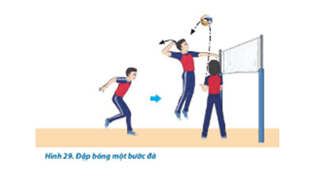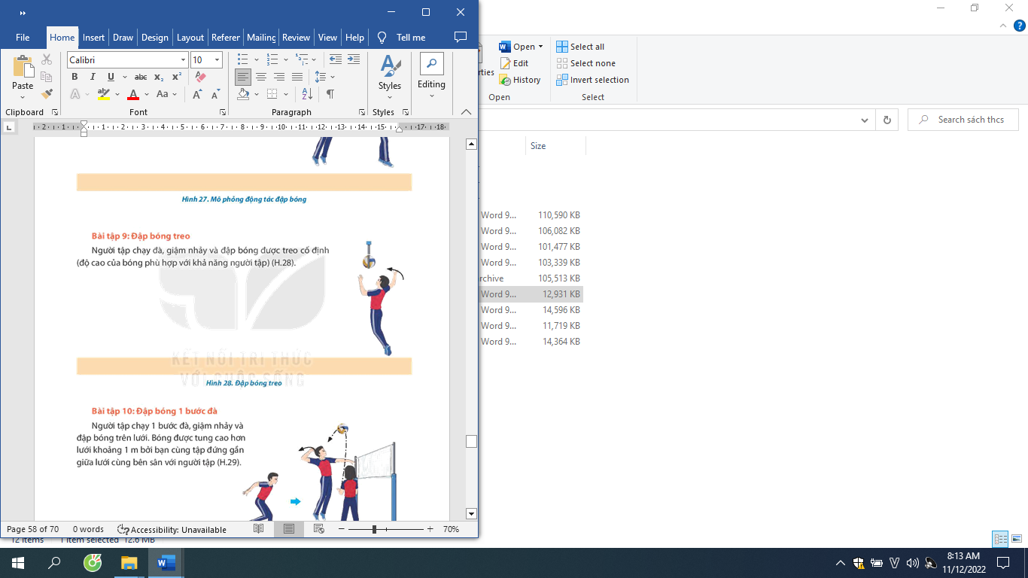- GV phân công, giao nhiệm vụ cụ thể và tổ chức luyện tập cho từng HS ở các khu vực khác nhau để đảm bảo an toàn khi luyện tập.

- GV phân công cho HS luyện tập cá nhân các nội dung sau đây:

**Ôn bài tập 9: Đập bóng treo (SGK trang 57)**

**Học Đập bóng 1 bước đà (trang 57 SGK).**

Người tập chạy 1 bước đà , giậm nhảy và đập bóng trên lưới .

Bóng được tung cao hơn lưới khoảng 1 m bởi bạn cùng tập

đứng gần giữa lưới cùng bên sân với người tập

**Bước 2: HS tiếp nhận, thực hiện nhiệm vụ**

- Tập luyện đồng loạt:

+ Hs thành 3 - 4 hàng ngang thực hiện theo hiệu của cán sự

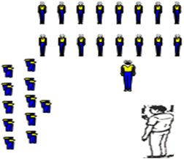- Đội hình tập luyện. 

Sau đó, HS chia thành nhiều nhóm

Mỗi nhóm một người chỉ huy tập luyện - Đội hình tập luyện

**Bước 3: Báo cáo kết quả hoạt động và thảo luận**

- Các nhóm lên thực hiện động tác.- HS quan sát, nhận xét

**Bước 4: Đánh giá kết quả, thực hiện nhiệm vụ học tập**

GV đánh giá, nhận xét, chuẩn kĩ năng mà các nhóm thực hiện được.

**4. HOẠT ĐỘNG VẬN DỤNG ( 4-5 phút )**

**a. Mục tiêu:** Củng cố lại kiến thức đã học.

**b. Nội dung:** GV yêu cầu HS trả lời câu hỏi phần Vận dụng SGK tr.59 hoặc trả lời câu hỏi do GV

đưa ra liên quan đến kiến thức bài học; HS vận dụng kiến thức đã học để trả lời câu hỏi.

**c. Sản phẩm học tập:** Câu trả lời của HS liên quan đến kĩ thuật đập bóng.

**d. Tổ chức thực hiện:**

**Bước 1: GV chuyển giao nhiệm vụ học tập**

Những điểm cần chú ý khi thực hiện 3 bài tập: Đập bóng treo; Đập bóng 1 bước; Đập bóng 3 bước đà?

GV nghe học sinh trả lời câu hỏi

**Trò chơi: Thi đập bóng**

+ Mục đích : Phát triển sức mạnh của nhóm cơ.

+ Dụng cụ : Bóng chuyền , giỏ đựng bóng

+ Thực hiện : GV chia lớp thành 2 – 4 đội số lượng đều nhau , xếp hàng dọc đứng sau vạch cuối sân . Khi có hiệu lệnh , người chơi đầu hàng mỗi đội lấy bóng ở giỏ và thực hiện động tác đập bóng tại chỗ sao cho bóng rơi vào khu vực quy định đặt cách đó 3 – 4 m . Người đầu hàng thực hiện xong thì bạn tiếp theo mới được thực hiện . Mỗi quả bóng vào đúng khu vực quy định thì được tính 1 điểm , sau thời gian 2 phút , đội nào nhiều điểm hơn thì đội đó chiến thắng

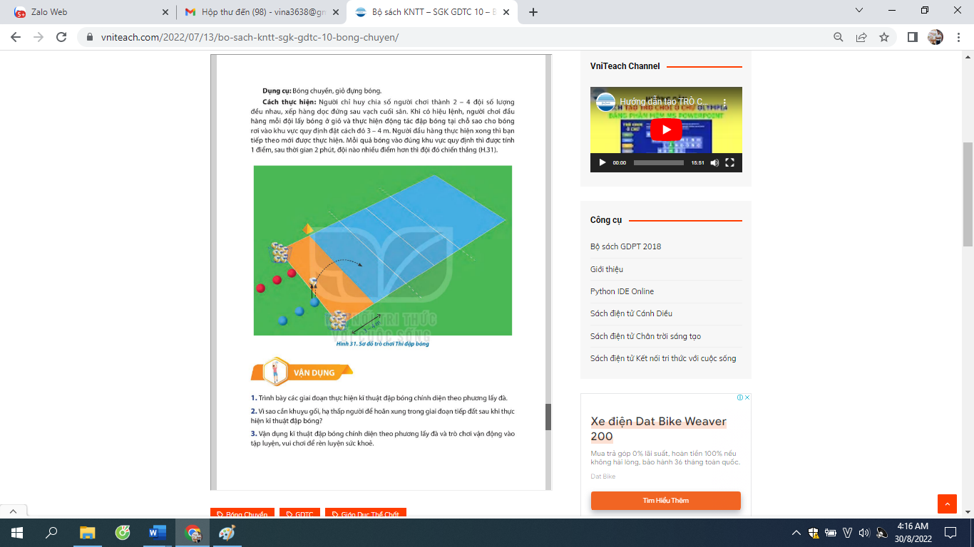GV chia lớp thành 04 đội bằng nhau. Giáo viên phổ biến nội dung trò chơi, cách chơi luật chơi và tổ chức trò chơi.- Gv gọi 1 -2 em lên thực hiện.

Kết thúc trò chơi. GV nghe học sinh báo cáo

**Bước 2: Thực hiện nhiệm vụ học tập**

- HS quan sát, lắng nghe và thực hiện trò chơi

- Học sinh chơi trò chơi nhiệt tình đoàn kết. - Sơ đồ trò chơi

**Bước 3: Tổ chức báo cáo**

- HS báo các kết quả thực hiện trò chơi. - Hs nhận xét khả năng thực hiện động

**Bước 4: Đánh giá kết quả thực hiện nhiệm vụ học tập:** GV nhận xét, đánh giá, chuẩn kiến